**Socialfaglig IT-understøttelse gennem Selveje Danmark – *Det betaler sig!***



**EG Sensum Bosted**

*– Effektiv socialfaglig dokumentation*

**EG Sensum SharePlan**

*- Daglig opgave- og vagtplanlægning samt kommunikation*

**EG OVIVO**

*- Tidsbesparende vikarbooking*

- 16. Oktober 2019 -

Indholdsfortegnelse

1.0 Introduktion: 3

2.0 Beskrivelse af løsningerne: 3

2.1 EG Sensum Bosted: 3

2.2 EG Sensum SharePlan: 3

2.3 EG Ovivo: 4

3.0 Beskrivelse af den tilbudte fordelsaftale: 4

4.0 Produkter der ydes rabat på: 5

4.1 EG Sensum Bosted: 5

4.1.1 Sammensætningen af EG Sensum Bosted pakkerne: 6

4.1.2 Sådan ydes rabatten: 6

4.2 EG Sensum SharePlan 7

4.2.1 Sådan ydes rabatten: 7

4.3 EG Ovivo: 8

4.3.1 Sådan ydes rabatten: 8

# 1.0 Introduktion:

Hos EG vægter vi socialfagligheden meget højt i vores løsninger rettet mod sociale tilbud. Derfor ønsker vi at tilbyde Selveje Danmarks medlemmer en fordelsaftale, der giver rabat på nogle af Danmarks bedste socialfaglige IT-løsninger.

Konkret betyder det, at vi opfatter køb fra Selveje Danmarks medlemmer som et samlet indkøb, og derfor vil vi tilbyde en rabat på de løbende udgifter til drift af IT-systemerne EG Sensum Bosted, EG Sensum SharePlan og EG Ovivo.

I det følgende er der en kort beskrivelse af de tilbudte løsninger, en beskrivelse af fordelsaftalens opbygning samt en oversigt over hvilke konkrete produkter/ydelser der ydes rabat på.

# 2.0 Beskrivelse af løsningerne:

## 2.1 EG Sensum Bosted:

EG Sensum Bosted er EG's dokumentationssystem til socialfaglige tilbud. EG Sensum Bosted er et udbygget og gennemprøvet, socialfagligt produkt, der styrker ledelse, videndeling og dokumentation på både små og store sociale tilbud. Det er med til at skabe bedre liv for borgerne med målbar udvikling, ligesom alle parter får indsigt og overblik. Ledelsen får et socialfagligt system, der understøtter alle interne og eksterne dokumentationsbehov, og kan fx nemt udforme rapporter og grafik, som over for kommune og tilsyn synliggør effekten af tilbuddets indsats. Medarbejderne arbejder i et brugervenligt system, der giver konstant opdateret overblik over opgaver og alle relevante oplysninger om de borgere, de har ansvar for.

## 2.2 EG Sensum SharePlan:

EG Sensum SharePlan er et system til fordeling af hverdagens opgaver på tilbuddet. Det giver mere selvhjulpne borgere og bedre arbejdsgange, relationer og kommunikation. EG Sensum Shareplan omfatter bl.a. en brugerflade med letforståelige moduler til borgeren og administrationssystem, mobilapps og overbliksskærme til personalet. Ligeledes er her en mobilapp til pårørende, som giver dem indsigt i hverdagen samt infoskærme, der strømliner informationen på stedet.

EG Sensum SharePlan er et system målrettet social- og sundhedsfaglige tilbud, med funktioner til understøttelse af bl.a.:

* Overblik i hverdagen
  + Opgaveoverblik
  + Tilstandsoverblik
  + Borgeroverblik
  + Manglende arbejdsprocesser
* Kommunikation internt samt til borgere/pårørende, samt inddragelse af borgerne via
  + Infoskærm
  + Borger/pårørende app
  + Erstatning for SMS
  + Sikrede videokald
* Alarmer ved manglende udførelse af kritiske opgave (fx medicingivning)

## 2.3 EG Ovivo:

Som vagtplanlægger kan det at finde afløsere nemt tage halve og hele timer dagligt midt i en travl hverdag. Dertil kommer udfordringen med at få vagtplanen til at gå op i forbindelse med ferier og kursusforløb.

Med Ovivo kan du hurtigt udbyde ledige vagter ved at lade systemet sende sms eller mail til alle afløsere, der selv kan byde ind på de ledige vagter, de har mulighed for at tage. Du kan også lade Ovivo hjælpe med ferieplanlægningen ved at udbyde et større antal vagter frem i tiden og lade afløserne vælge fra listen. Du styrer selv fra sag til sag, om du vil udbyde vagter bredt eller defineret til en smallere målgruppe med særlige kompetencer.

Ovivo sparer dig for tidsforbruget med at ringe til afløsere – og du får hurtigt lukket huller i vagtplanen. Potentielt kan du endda spare store ekstraudgifter til de bureauer, der ellers skal

finde afløsere til dig.

Du bestemmer selv, hvilke kolleger der skal have adgang til at udsende vagttilbud. Du kan også nemt tilføje flere personer til listen over dem, der får vagttilbuddene tilsendt – uanset om de er fastansatte eller løst tilknyttede.

# 3.0 Beskrivelse af den tilbudte fordelsaftale:

Med fordelsaftalen opfattes køb fra Selveje Danmarks medlemmer som et samlet køb, og der arbejdes med en trappemodel, hvor der ydes 5-20% rabat afhængigt af Selveje Danmark medlemmernes samlede engagement, på de enkelte løsninger.

Se en nærmere beskrivelse heraf i næste afsnit.

# 4.0 Produkter der ydes rabat på:

## 4.1 EG Sensum Bosted:

På EG Sensum Bosted vil rabatten blive ydet enten på tilvalgte moduler udover grundfunktionaliteten eller på EG Sensum Bosted pakkerne – Small, Medium eller Large – eller en kombination heraf (fx EG Sensum Bosted Small med tilvalg af FMK eller KRAP).

På EG Sensum Bosted ydes rabatten efter følgende modeller:

|  |  |  |  |  |  |
| --- | --- | --- | --- | --- | --- |
| **Antal brugere** | **0-1.000** | **1.001–2.000** | **2.001–3.000** | **3.001–4-000** | **4.001+** |
| **Rabatsats** | **10 %** | **12,50 %** | **15 %** | **17,50 %** | **20 %** |
| **EG SENSUM BOSTED PAKKER** | Rabatten ydes ud fra standard listepris.  For yderligere information omkring prisen, bedes I kontakte kundeansvarlig Klaus Dyhre hos EG på telefon 7220 7756 eller på mail [klaus.dyhre@eg.dk](mailto:klaus.dyhre@eg.dk). Husk at angive at I er Selveje Danmark medlem.  *\*Sundhedskommunikation og CPR-opslag kræver yderligere tilslutning til ekstern partner*  *OBS! Der ydes ikke rabat på Bosted grundlicens eller på pakken EG Sensum Bosted Starter.* | | | | |
| EG Sensum Bosted Small |
| EG Sensum Bosted Medium |
| EG Sensum Bosted Large |
| **EG SENSUM BOSTED TILVALGSMODULER** |
| EG Sensum Bosted Beboerøkonomi / ydelsesfakturering |
| EG Sensum Bosted CPR-opslag |
| EG Sensum Bosted Digital Post |
| EG Sensum Bosted DLI |
| EG Sensum Bosted FMK |
| EG Sensum Bosted Indikator 3.0 |
| EG Sensum Bosted KRAP |
| EG Sensum Bosted Mobile |
| EG Sensum Bosted Outlook mail journalisering |
| EG Sensum Bosted Rapportafvikling |
| EG Sensum Bosted Socialtilsyn |
| EG Sensum Bosted Sundhedskommunikation (edifact) |
| EG Sensum Bosted Sundhedsmodul |

### 4.1.1 Sammensætningen af EG Sensum Bosted pakkerne:

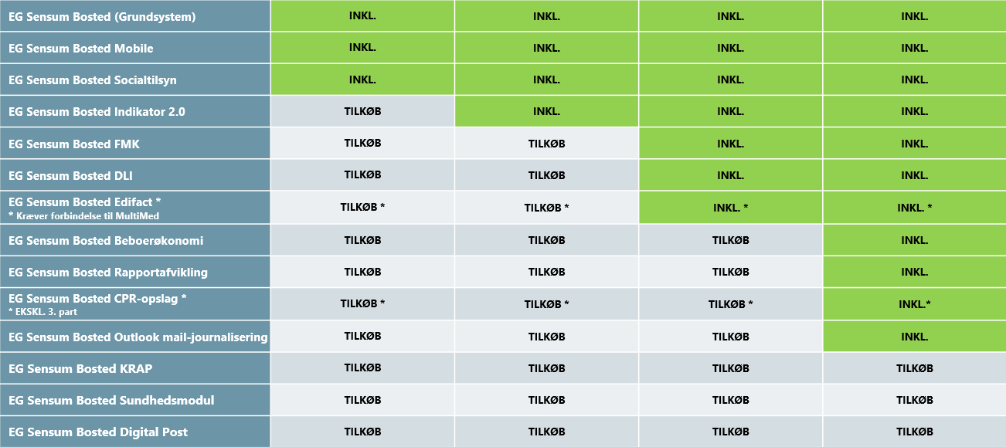

### 4.1.2 Sådan ydes rabatten:

Til brug for fakturering af Q1 aflæses brugerantallet og det er dette brugerantal der fastlægger rabattrinnet. Det opnåede rabattrin gælder det efterfølgende år, og ydes som rabat på den almindelige faktura til det enkelte medlem. Øvrige pris- og faktureringsbestemmelser er uændrede.

## 4.2 EG Sensum SharePlan

På EG Sensum SharePlan ydes rabatten på den samlede løsning, efter følgende model:

|  |  |  |  |  |  |
| --- | --- | --- | --- | --- | --- |
| **Antal brugere** | 0–1.000 | 1.001–2.000 | 2.001–3.000 | 3.001–4.000 | 4.001+ |
| **Rabatsats** | 10 % | 12,50 % | 15 % | 17,50 % | 20 % |
| Software til infoskærme | Rabatten ydes ud fra standard listepris.  For yderligere information omkring prisen, bedes I kontakte kundeansvarlig Klaus Dyhre hos EG på telefon 7220 7756 eller på mail [klaus.dyhre@eg.dk](mailto:klaus.dyhre@eg.dk). Husk at angive at I er Selveje Danmark medlem. | | | | |
| Overblik- og planlægningspakke |
| Sikker kommunikation (SMS-erstatning) |
| Sikkert videokald |
| §85-besøgsplanlægning |
| Outlook integration (kalender ind) |

### 4.2.1 Sådan ydes rabatten:

Til brug for fakturering af Q1 aflæses brugerantallet og det er dette brugerantal der fastlægger rabattrinnet. Det opnåede rabattrin gælder det efterfølgende år, og ydes som rabat på den almindelige faktura til det enkelte medlem. Øvrige pris- og faktureringsbestemmelser er uændrede.

## 4.3 EG Ovivo:

På EG Ovivo ydes rabatten på den samlede løsning, efter følgende model:

|  |  |  |  |  |
| --- | --- | --- | --- | --- |
| **Antal brugere** | **0–499** | **500–999** | **1.000–1.999** | **2.001+** |
| **Rabatsats** | **5 %** | **10 %** | **15 %** | **20 %** |
| **OVIVO - vikarbooking** | Rabatten ydes ud fra standard listepris.  For yderligere information omkring prisen, bedes I kontakte kundeansvarlig Klaus Dyhre hos EG på telefon 7220 7756 eller på mail [klaus.dyhre@eg.dk](mailto:klaus.dyhre@eg.dk). Husk at angive at I er Selveje Danmark medlem. | | | |

### 4.3.1 Sådan ydes rabatten:

Ved den almindelige aflæsning af antal aktive vikarer, aflæses vikarantallet og der fastlægges rabatsatsen én gang kvartalsvis. Den opnåede rabat gælder det efterfølgende kvartal, og ydes som rabat på den almindelige faktura. Øvrige pris- og faktureringsbestemmelser er uændrede.